《天回醫簡·治六十病》“狂楑”初考

（首發）
趙懷舟 王小芸[]

摘要：《天回醫簡·治六十病和齊湯法》第三十五病一二二簡內“狂楑”一藥係首見，需要有所考證。我們初步認為，它可能是《神農本草經·草部上品》中的“防葵”。《經方小品》記載“房葵多服，令人迷惑，恍惚如狂”，多服有致幻作用的“房葵”疑即“狂楑”。
關鍵字：天回醫簡，治六十病，狂楑，防葵，致幻作用

2012年7月，成都地鐵3號線6標段施工方在位於川陝路成都軍區總醫院對面一個施工工地進行地鐵地下管網鋪設時，發現了三座西漢時期的木槨墓。在其中的M3墓中，出土了大量醫學竹簡，被稱為“天回醫簡”（或老官山醫簡）。經過中國中醫科學院中國醫史文獻研究所、成都中醫藥大學、成都文物考古研究院、荊州文物保護中心的合作研究，2022年11月《天回醫簡》一書正式出版了。《天回醫簡·治六十病和齊湯法》中出現的“狂楑”一藥，在傳世醫著中未曾出現，有必要對此略做考證。這味藥出現在“卅五身有疵傷”條文之內。

1.《天回醫簡·治六十病》中的“狂楑”
《天回醫簡·治六十病和齊湯法》第三十五病原文如下：“【卅五】 身有疵。取柳、楊、荊、藜枝葉，莝（剉）長寸，以水洎，三溫而浴若洗之。亓（其）甚者，莝（剉）榖、柏支（枝）以益此四物者，並一二一，洗浴如前。亓（其）在手也，以黎（藜）蘆、巴叔（菽）、桔梗、蜀𣐹（椒）、闌（蘭）ᄂ、狂楑ᄂ，凡六物皆等，㞕（屑）之；以室山，凡三物以一二二□□，大如浚（酸）棗ᄂ。𠳨（每）食先呻（吞）一垸（丸）乃食，一日呻（吞）三垸（丸）。欲亓（其）益也，莫（暮）臥復吞，自夬食芳脂，垸（丸）一二三。已，藥湯，以手摩之。·獨煮穀<榖>若柏赤<亦>可。甚精，已試。息生=（生生）方。一二四”[]
方其中“狂楑”一藥，古今本草醫書中未見，有待考證。

2.“狂楑”疑即《本经·上品》之防葵
《神農本草經·上品藥》卷二：“十二 防葵 一名梨蓋。味辛，寒，無毒。治疝瘕，腸泄，膀胱熱結，溺不下，欬逆，溫瘧，癲癇，驚邪，狂走。久服堅骨髓，益氣，輕身。五臟虛氣，口乾，除腎邪。生川谷。三月三日採根，曝乾。中火者不可服，令人恍惚見鬼。”[]
筆者案，《神農本草經》中“防葵”正文雖然載有主治“癲癇、驚邪、狂走”等精神失常疾病的內容，但我們無法僅憑以上包含“狂走”字樣的記述，便將其與《治六十病》“狂楑”之名立即聯系起來。但《名醫別錄》的相關記載，卻為此種假設提供了一定的聯想空間。
《名醫別錄·上品》卷第一：“防葵 味甘、苦，無毒。主治五藏虛氣，小腹支滿，臚脹口乾，除腎邪，強志。中火者不可服，令人恍惚見鬼。一名房慈，一名爵離，一名農果，一名利茹，一名方蓋。生臨淄，及嵩高太山少室。三月三日採根，曝乾。”[]
所謂“令人恍惚見鬼”正是古人對藥物致幻作用的典型描述，有致幻作用的藥物冠之以狂，勉強可以令人接受。其命名之法與益智仁、忘憂草、斷腸草、䒽草、睡菜、顛茄等相類。當然有致幻作用的植物藥非止一種，即使限定在芳草類植物中依然如此。栗林杰先生指出：“導致發瘨發狂的具體芳草藥物，《名醫別錄》中多有記載，如雲實：‘見鬼精物，多食令人狂走。’麻蕡：‘多食，令人見鬼狂走。’防葵：‘中火者不可服，令人恍惚見鬼。’莨菪子：‘使人健行見鬼。多食令人狂走。’”[]換言之，在《本經》《別錄》時代，植物藥中有致幻作用、可與與狂、楑二字相應者，似乎僅有防葵一種。這是我們初步認為，《治六十病》中的“狂楑”有可能是指“防葵”（或作“房葵”）的本草層面依據。
《肘後備急方·治卒發癲狂病方第十七》卷三：“又方：末房葵，溫酒服一刀圭，至二三。身潤又小不仁為候。”[]筆者案，此單味藥之方與前引《本經》、《別錄》文相參看，可以確知房葵小劑量屑末服可以治療癲狂癇驚諸疾，大劑量重用或傷火者則可能致人狂亂。《治六十病》使用狂楑一藥，不以之治癇驚狂疾，而以之療手之疕瘍。其入方之法係配合它藥屑末為丸。丸如酸棗大，晝三夜一吞服。由多種藥物組成的方劑，強調諸藥配合，各有側重，協同為用，似亦不必每藥均具方之整體功效。這是我們初步認為，《治六十病》中的“狂楑”有可能是指“防葵”（或作“房葵”）的處方層面依據。
除上文提到的相關文獻，歷史上記載防葵的文字非止一端。我們有必要做一擇要溫習，與前重復的文字一般不再收錄。以期對這味并不常用的藥物，有個相對宏觀的瞭解。

3.“防葵”關涉文献的簡要温习
《博物志·物類》卷四：“4·26魏文帝所記諸物相似亂真者……房葵似狼毒。”[]
《吳普本草·草木類》記載：“房葵《御覽》卷九百九十三
一名梁蓋，一名爵離，一名房苑，一名晨草，一名利如，一名方蓋。神農：辛，小寒。桐君、扁鵲：無毒。岐伯、雷公、黃帝：苦，無毒。莖葉如葵，上黑黃。二月生根，根大如桔梗，根中紅白，六月華白，七月、八月實白。三月三日採根。”[]
《小品方·治邪狂顛諸方》卷第五：“治鬼魅，四物鳶頭散方。
東海鳶頭是由跋 黃牙石又名金牙 莨菪 防葵各一分
右藥搗下篩，以酒服方寸匕。欲令病人見鬼，增防葵一分；欲令知鬼主者，復增一分，立有驗。防葵、莨菪並令人迷惑慌惚如狂，不可多服。（辑自《外臺》卷十三）”[]
《小品方·述用本草藥性》卷第十一：“防葵多服，令人迷惑，恍惚如狂。（辑自《本草綱目》卷十七）”[]
《雷公炮炙論·防葵》上卷：“[雷公云]凡使，勿誤用狼毒，緣真似防葵，而驗之有異，效又不同，切須審之，恐誤疾人。其防葵在蔡州沙土中生，採得二十日便蚛，用之唯輕為妙。凡欲使，先須揀去蚛末，后用甘草湯浸一宿，漉出，暴乾，用黃精自然汁一、二升拌了，土器中炒令黃精汁盡。”[]
《本草經集注·序錄》卷第一：“房葵毒，用葵根汁解之。”[]（筆者案，此條尚志鈞校語曰：《大觀》、《政和》注云：“按防葵《本經》無毒，試用亦無毒，今用葵根汁，應是解狼毒浮者爾。臣禹錫等謹按《蜀本》云：‘防葵傷火者不可服，令人恍惚，故以解之。’”）
《本草經集注·草木上品》卷第三：“防葵 味辛、甘、苦，寒，無毒。主治疝瘕腸洩，膀胱熱結，溺不下，咳逆，溫瘧，癲癇，驚邪狂走。治五藏虛氣，小腹支滿，臚脹，口乾，除腎邪，強志。久服堅骨髓，益氣，輕身。中火者不可服，令人恍惚見鬼。一名梨蓋，一名房慈，一名爵離，一名農果，一名利茹，一名方蓋。生臨淄川谷，及嵩高、太山、少室。三月三日採根，曝乾。
北信斷，今用建平間者，云本與狼毒同根，猶如三建，今其形亦相似，但置水中不沉爾，而狼毒陳久亦不能沉矣。（《大觀》卷六、《政和》一五五頁）”[]
《新修本草·孔志約序》卷第一：“防葵、狼毒，妄曰同根。”[]
《新修本草·草部上品之上·防葵》卷第六：“【111】防葵，味辛、甘、苦，寒，無毒。主疝瘕腸泄，膀胱熱結，溺不下，咳逆，溫瘧，癲癇，驚邪狂走。療五臟虛氣，小腹支滿，臚脹，口乾，除腎邪，強志。久服堅骨髓，益氣輕身。中火者不可服，令人恍惚見鬼。一名梨蓋，一名房慈，一名爵離，一名農果，一名利茹，一名方蓋。生臨淄川谷，及嵩高、太山、少室。三月三日採根，曝乾。
北信斷，今用建平間者，云本與狼毒同根，猶如三建，今其形亦相似，但置水中不沉爾，而狼毒陳久亦不能沉矣。[謹案]此藥上品，無毒，久服主邪氣驚狂之患。其根葉似葵花子根，香味似防風，故名防葵。採依時者，亦能沉水，今乃用枯朽狼毒當之，極為謬矣。此物亦稀有，襄陽、望楚、山東及興州西方有之。其興州採得，乃勝南者，為鄰蜀土也。”[]
《素問·腹中論篇第四十》卷第十一記載：“帝曰：夫子數言熱中消中，不可服高梁芳草石藥，石藥發瘨，芳草發狂。……岐伯曰：夫芳草之氣美，石藥之氣悍，二者其氣急疾堅勁，故非緩心和人，不可以服此二者。”王冰注：“石藥，英乳也；芳草，濃美也。”柯逢時指出：王注中“濃美”的“美”字是錯字，應作“果”。“濃果”就是“防葵”[]。
《張仲景五臟論》：“防葵為輕唯上，狼毒為重唯佳。”[]
《太平聖惠方》卷第四十八：“（07242）治積聚心腹脹如鼓者，宜服狼毒圓方：
狼毒四兩，剉碎，醋拌炒乾 附子三兩，炮裂，去皮臍 防葵三兩
右件藥搗羅為末，煉蜜和搗三二百杵，圓如梧桐子大，每于食前以粥飲下五圓，以利為度。”[]
《本草圖經·草部上品之上·133防葵》卷第四：“防葵，生臨淄川谷及嵩高、少室、泰山。蘇恭云：襄陽、望楚、山東及興州西方有之。其興州採得，乃勝南者，為鄰蜀土也。今惟出襄陽，諸郡不聞有之。其葉似葵，每莖三葉，一本十數莖，中發一幹，其端開花，如葱花、景天輩而色白；根似防風，香味亦如之。依時採者，乃沉水。陶隱居云：與狼毒同根，但置水不沉耳。今乃用枯朽狼毒當之，極為謬矣。三月三日採。六月開花即結實。採根為藥。（《大觀》卷六頁43，《政和》頁155，《綱目》頁947）”[]
以上簡單羅列晉魏以訖唐宋關于防葵或房葵的相關記載，諸家學者遞相闡釋點明了其生境主治、氣味功用，乃至植株華葉子根之形態特點等內容。為考證其來源品種提供了較為客觀的基礎信息，《證類本草》《本草綱目》等書還摹繪或仿繪了其藥圖。然而本品由于臨床上應用不廣，所以對其品種的確定仍然存在一些分歧，有待進一步工作的繼續展開。現在羅列較為常見的說法如下，以供參考。

4.“防葵”來源品种的各家探索

4.1傘形科植物濱海前胡說
《中華本草》第5冊：“5191濱海前胡《新華本草綱要》
[異名]防葵《青島中草藥手冊》。
[品種考證]日本學者誤將本種訂名為防葵，國內文獻多有引用。考防葵始載于《本經》。宋《本草圖經》載：‘今惟出襄陽，葉似葵，花似葱及景天，根如防風。’據此記載，防葵似為傘形科植物，但決非濱海前胡。
[來源]為傘形科植物濱海前胡的根。
[原植物]濱海前胡Peucedanum japonicum Thunb.又名：防風《臺灣藥用植物志》。”[]
日本學者的相關文獻可能是指1928年臺灣博物學會出版的《臺灣植物名彙》（1928，Syuniti Sasaki，List of Plants of Formosa，Ⅰ-ⅩⅩⅥ，562p；The Natural History Society of Formosa，Taihoku[Taibei].），該書318頁[]在本藥拉丁文名下提示的日文信息似是：牡丹-人薓、牡丹-防風、浜防風；中文信息則是：防風。彭佳嶼、北部、火燒島等。《臺灣植物名彙》一書的作者是佐佐木舜一。“佐佐木舜一（1888-1961），日本占領臺灣時，對臺灣植物資源調查重要的植物學者之一，足跡遍及全臺及離島；發表相關文章不下數十篇。”[]
許響、李紅芳研究指出：“經我國學者對濱海前胡的化學成分及藥理作用系統研究表明，濱海前胡與藥典收載正品前胡的主要成分并無明顯差異，可作為正品前胡的代用品。”[]
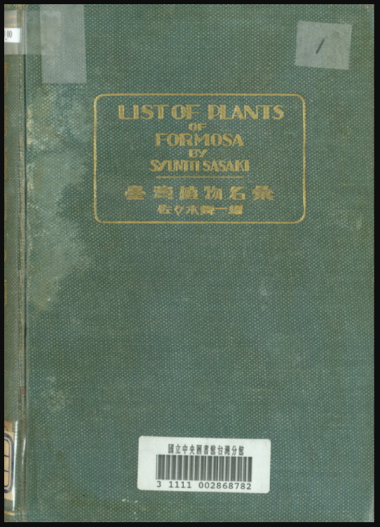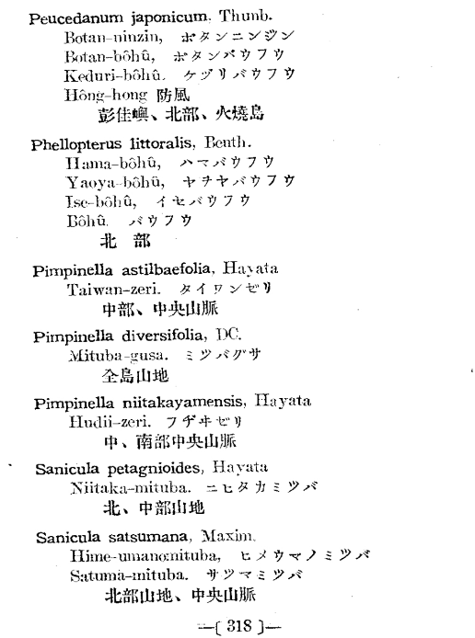
《臺灣植物名彙》書封及318頁（局部）书影（图片源自典藏台湾网站digitalarchives.tw）

4.2傘形科植物短毛獨活說
1997年甘肅省金昌市藥品檢驗所陶耀武、甘肅省藥品檢驗所宋平順撰文指出：“本草記載防葵的原植物應為短毛獨活Heracleum moellendorffii，目前，國內普遍以‘牛尾獨活’為名藥用，主產于甘肅、四川等省區。古代防葵的同名異物的大戟科植物Euphorbia sp.該品與狼毒功效，形狀相近，常做狼毒應用，由此造成了防葵與狼毒的混淆。”[]筆者案，陶文所謂大戟科植物Euphorbia sp.指䕡茹，與防葵“一名利茹”的別名讀音相近。
2000年中國中醫研究院謝宗萬研究員主編《本草綱目藥物彩色圖鑒》一書指出：“315（17.04）防葵【原植物】短毛牛尾獨活Heracleum moellendorffii Hance（傘形科）。【品種考證】防葵首載于《神農本草經》上品，《綱目》列入卷十七草部毒草類。蘇頌《本草圖經》云：‘今惟出襄陽地，他郡不聞也。其葉似葵，每莖三葉，一本十數莖，中發一幹，其端開花，如葱花、景天輩而色白，六月開花即結實。根似防風，香味亦如之。’李時珍云：‘唐時隴西成州貢之。蘇頌所說，詳明可據。’李時珍對其形態雖未加描述，但他同意蘇頌之說。參照《本草圖經》及《綱目》之‘襄州防葵’圖，認為今之短毛牛尾獨活即古之防葵。過去日本文獻多考訂為Peucedanum japonicum Thunb.，實誤。”[]

4.3大戟科地锦草和斑地锦說
2017年安徽中醫藥大學王德群教授主編《神農本草經圖考》一書指出：“53防葵……觀其藥性，地錦草，味辛，性平，主治痢疾、泄瀉，小兒傷食泄瀉和疳積羸弱、利小便、尿路感染，這與防葵‘味辛，寒。主疝瘕，腸泄，膀胱熱結溺不下’十分接近。另外，地錦草還能清熱解毒，利濕退黃，活血止血，治黃疸、咯血、吐血、乳汁不下、跌打腫痛及熱毒瘡癤；地錦草分布廣泛，資源豐富，一直是民間常用的方便有效之藥，考為防葵，是再度啟用之一味久已埋沒之神農上品良藥也。
來源分布 防葵源于大戟科植物地錦草Euphorbia humifusa Willd.和斑地錦E. maculata L.的全草。地錦草除粵、桂外，分布于全國，多自產自銷。斑地錦分布于全國，主產于華東地區，銷蘇、浙、魯、申等地。”[]

小结：《經方小品》中明確記載“防葵……令人迷惑，慌惚如狂，不可多服。”我們从药名用字特征、致幻作用特點相給合的方法入手分析，初步認為《天回医简·治六十病和齊湯法》第三十五病一二二簡中的“狂楑”一藥疑即“防葵”。防葵一藥首載于《神農本草經》一書，少量用可以已狂，過用誤用則致狂。當然此藥破堅積、主疝瘕腸泄、臚脹口乾、溺不下、欬逆溫瘧等效用也不應被忽視。《治六十病》第三十五病用防葵配合它藥屑末為丸治療在手之疕瘍。雖經檢索，暫未見此藥治療疵傷的歷史文獻記載，是本文不足之處。《治六十病》第一病二一簡，“房葵”寫作“方葵”，其文曰：“·亓（其）一曰：取方（房）葵四，蜀𣐹（椒）四，細辛、勺（芍）藥、二一”[]。對於出土簡帛文獻，字形辨認是進一步考證的基礎，《天回醫簡》整理組扎實的基礎性工作，為相關考證得以順利展開掃除了許多障礙。由於“狂楑”一藥到目前為止僅此一見，本文僅是提供一種可能的釋讀方案；希望有學者提出更好的方案；更期盼將來有新的證據出現，使這個藥物的真實面目早日水落石出。

致謝：在文章撰寫過程中得到成都中醫藥大學國際教育學院和中浚教授、成都大學醫護學院楊華森教授的鼓勵、指正，專致謝忱。此外，閆淑珍、倪艷、邱浩、姜燕、袁開惠、馬慧敏、盧海燕、郭琲婷等老師和同學均為本文的寫作提供了重要的幫助，一并致謝！

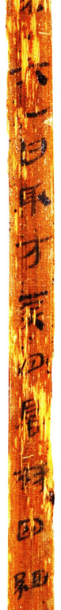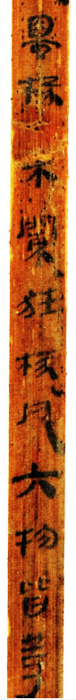
《治六十病和齊湯法》21簡（局部）、122簡（局部）圖影
（見《天回醫簡（上）》P199、P209）

[]作者：趙懷舟、王小芸，工作單位山西省中醫藥研究院；山西省中醫藥管理局課題“《本草發揮》校勘研究”（2023ZYYB003）；教育部人文社會科學青年課題“三部西漢墓出土簡帛醫書病證名比較研究”（19YJC740112）。
[]天回醫簡整理組.天回醫簡（下）[M].北京：文物出版社，2022：113.
[]馬繼興主編.神農本草經輯注[M].北京：人民衛生出版社，1995：59.
[]梁·陶弘景集，尚志鈞輯校.名醫別錄（輯校本）[M].北京：人民衛生出版社，1986：41.
[]栗林杰.“石藥發瘨，芳草發狂”研究[D].北京：中國中醫科學院，2016：24.
[]晉·葛洪著，梁·陶弘景增補.肘後備急方[M].北京：人民衛生出版社，1956：47.
[]晉·張華原著，祝鴻杰譯注.博物志全譯[M].貴陽：貴州人民出版社，1992：100.
[]魏·吳普著，尚志鈞、尤榮輯、郝學君、梁茂新、戴真光辑校.吳普本草[M].北京：人民衛生出版社，1987：16.
[]南北朝·陳延之撰，高文鑄辑校注釋.小品方[M].北京：中國中醫藥出版社，1995：107.
[]南北朝·陳延之撰，高文鑄辑校注釋.小品方[M].北京：中國中醫藥出版社，1995：242.
[]南北朝·雷斅撰，王興法輯校.雷公炮炙論（輯佚本）[M].上海：上海中醫學院出版社，1986：14-15.
[]梁·陶弘景編，尚志鈞、尚元勝輯校.本草經集注（輯校本）[M].北京：人民衛生出版社，1994：85.
[]梁·陶弘景編，尚志鈞、尚元勝輯校.本草經集注（輯校本）[M].北京：人民衛生出版社，1994：224.
[]唐·苏敬等撰，尚志鈞辑校.新修本草（輯復本第二版）[M].合肥：安徽科学技术出版社，2004：1.
[]唐·苏敬等撰，尚志鈞辑校.新修本草（輯復本第二版）[M].合肥：安徽科学技术出版社，2004：95.
[]郭藹春，高文鑄.《素問》校勘舉例[J].天津中醫學院學報.1985，4（1）：18-20，44.
[]馬繼興主編.敦煌古醫籍考釋[M].南昌：江西科學技術出版社，1988：24.
[]宋·王懷隱等編，鄭金生，汪惟剛，董志珍校點.太平聖惠方[M].北京：人民衛生出版社，2016：1018.
[]宋·蘇頌編撰，尚志鈞輯校.本草圖經輯校本[M].北京：學苑出版社，2017：106.
[]《中華本草》編委會.中華本草（第5冊）[M].上海：上海科學技術出版社，1999：5·1006.
[]佐佐木舜一著.臺灣植物名彙[M].臺灣博物學會出版部.1928：318.
[]馬金雙主編.中國植物分類學紀事[M].鄭州：河南科學技術出版社，2020：102.
[]許響，李紅芳.濱海前胡藥用價值淺析[J].亞太傳統醫藥.2016，12（8）：45-47.
[]陶耀武，宋平順.防葵的原植物考訂[J].中藥材.1997，20（12）：639-641.
[]謝宗萬.本草綱目藥物彩色圖鑒[M].北京：人民衛生出版社，2000：148.
[]王德群.神農本草經圖考[M].北京：北京科學技術出版社，2017：80.
[]天回醫簡整理組.天回醫簡（下）[M].北京：文物出版社，2022：94.

